**STONEHENGE**

**Sito megalitico - Gran Bretagna**

**Ing. Carlo Rossi**

\_\_\_\_\_\_\_\_\_\_\_\_\_\_\_\_\_\_\_\_\_\_\_\_\_\_\_\_\_\_\_\_\_\_\_\_\_\_\_\_\_\_\_\_\_\_\_\_\_\_\_\_\_\_\_\_\_\_\_\_\_\_\_\_\_\_\_\_\_\_\_\_\_\_\_\_\_\_\_\_\_

**STONEHENGE: NUOVI STUDI ED IPOTESI SUL MONUMENTO MEGALITICO**

Premessa

Premettiamo che in questa sede si tratterà prevalentemente di Stonehenge dal punto di vista astronomico.

Stonehenge è il più famoso sito neolitico situato nella zona del Comune di Amesbury nello Wiltshire in Inghilterra.

Stonehenge ha le seguenti coordinate geografiche:

Latitudine: 51° 10' 00" N 51.166667

Longitudine: 1° 50' W 1.833333 W

Il monumento è pubblicizzato oltre misura per motivi economici turistici.

Ci sono siti tipo Alatri in Italia (anche se più recenti) che rispetto a Stonehenge sono più importanti dal punto di vista astronomico e inoltre sono tal quale come erano a fine costruzione!

Stonehenge quasi sicuramente era un sito dove si poteva osservare il Sole nascente al Solstizio d'Estate, infatti ancor oggi è visibile (sempreché i rimaneggiamenti siano stati fedeli alla costruzione originaria), tutte le altre ipotesi non trovano riscontri dal punto di vista galileiano ed alcune come vedremo sono campate in aria.

A Stonehenge è rimasto poco della costruzione iniziale e per di più il materiale è stato riamneggiato in epoca vittoriana e nei primi del XX secolo.

Alatri è superiore a Stonehenge ed ad ogni altro monumento megalitico perché non si limita al sistema solare ma il sistema solare è inglobato nella volta celeste e più esattamente le mura ciclopiche sono state costruite seguendo i confini della costellazione dei Gemelli (meglio della sua proiezione a terra come scoperto dall'autore del presente articolo).

Per approfondimenti sul sito di Alatri vedasi l'articolo dell'autore sul sito:

[www.internetastronomia.it](http://www.internetastronomia.it) alla sezione archeoastronomia.

Descrizione e breve storia

Qui di seguito sono riportate due mappe dell'autore su Stonehenge e dintorni e su Stonehenge stessa.

La prima mostra i siti megalitici importanti a soli 3 Km da Stonehenge scoperti negli ultimi anni, Woodhenge e Durrington Walls.

Il cerchio delle mura di Durrington Walls ha un diametro di circa 600 metri ed una circonferenza di 2000 metri.

Sono stati scoperti 20 pozzi larghi 10 m profondi 5 m (i pozzi si pensa siano 100 o 200) risalenti forse al 4500 a.c.

Il fossato del cerchio è largo da 7 a 18 metri-

Le mura distano da Stonehenge circa 3 Km.

Nelle vicinanze è stato ritrovato un insediamento di circa 1000 case (4000 persone circa).

Si suppone che anticamente qui si radunassero le popolazioni della Gran Bretagna una o due volte l'anno per i Solstizi (riesce difficile capire come potessero riunirsi il 21 Dicembre viste le condizoni climatiche avverse).

Il fine del raduno sembra che fosse principalmente religioso e di riflesso astronomico, infatti il 21 Giugno al sorgere del Sole di prima mattina si vedeva la luce del Sole proiettarsi lungo il viale principale di Stonehenge, come vedremo.

Dalle ultime scoperte (fosse con carcasse di animali tipo maiali con addosso molta carne) si pensa che il raduno annuale fosse come una nostra moderna fiera che nel caso di Stonehenge prevedeva l'uccisione con l'arco degli animali (prevalentemente maiali).

Quindi un fine fieristico economico e venatorio, non solo religioso.

Le popolazioni dei punti estremi dell'isola camminavano a piedi per circa un mese per raggiungere Stonehenge! si portavano al seguito l'occorrente per il viaggio: alimenti, tende per dormire la notte ed gli animali che allevavano (maiali ecc.).

Un viaggio alternativo più breve era quello via mare con le barche ma un viaggio così lungo richiedeva delle navi e non barche ed una navigazione costa.

Si pensa che la sera del 20 Giugno si facesse festa fino a notte inoltrata e poi in processione ci si avviava verso Stonehenge per osservare il Sole nascere all'alba del 21 Giugno. I presenti stimati erano 3000 - 4000 persone, quindi molti visto che tutta l'isola aveva una popolazione di qualche decina di migliaia di persone.

Quindi Durrington Walls e Stonehenge erano famosi già nel 3000 - 2000 a.c.

Se l'ipotesi è giusta allora queste popolazioni si scambiavano informazioni, si riunivano in grande stile e si divertivano anche, inoltre ciò fa supporre che le popolazioni fossero in pace fra di loro.

A piedi o con la barca il viaggio era lungo e richiedeva sentieri o il saper navigare anche se costa costa (anche costruire delle piccole navi!). Quindi è perlomeno difficile che il raduno si tenesse anche il 21 Dicembre a meno che fosse in tono ridotto e dedicato alle popolazioni vicine al sito.

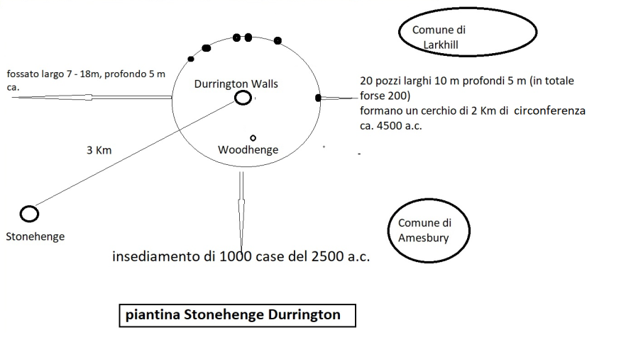

Da quanto risulta dagli scavi, verso il 1500 a.c. tutto mutò improvvisamente e nei secoli successivi pian piano la stessa Stonehenge perse di importanza e man mano fu abbondonata.

Una popolazione Europea delle Alpi, forse Italici/Celti ecc. sbarcarono in Gran Bretagna e conquistarono quelle terre; questa nuove popolazioni erano più progredite infatti sono state trovate armi in bronzo addosso ai guerrieri.

Inoltre sempre verso l'anno 1500 a.c. fu abbandonata la cremazione e fu introdotta la sepoltura tradizionale dei corpi interi (ritrovati) usanza dei popoli venuti dalle Alpi.

La popolazione locale scomparve in breve tempo sostituita dalla nuova e forse in parte inglobata, si affermò il nuovo modello di vita.

Il parallelo con quanto avvenne ai tempi dell'impero romano ai provinciali è d'obbligo.

Quando le legioni romane sbarcarono in Britannia e conquistarono l'isola, forse combatterono contro popolazioni non autoctone ma contro popolazioni radicate sul territorio con i propri usi e costumi dal 1500 a.c. e secoli successivi ma con lo "stesso sangue" dei Romani o Italici. Fratelli contro fratelli!

Chiaramente ci dobbiamo domandare come mai dei popoli partirono dalle Alpi nel 1500 a.c. e andarono alla conquista dell'isola?

La fama di Stonehenge era arrivata in Italia?

Sembrerebbe di si almeno con quanto scrisse Diodoro Siculo (I secolo a.c.) su Callanish (sito megalitico situato nelle isole Ebridi in Scozia ed in un primo momento confuso con Stonehenge; vedasi articolo dell'autore su Callanish www.internetastronomia.it).

Pensiamo che ciò non basti, partire alla conquista di un'isola a Nord con un brutto clima solo per Stonehenge? poi bisognava attraversare quella che poi sarebbe stata denominata Gallia abitata da popolazioni guerriere.

In realtà noi sappiamo poco di queste popolazioni del neolitico dei loro usi e costumi, del loro grado di civilizzazione e su come circolava l'informazione, ecc.

Da quanto risulta erano un grado più avanti di quel che pensiamo.

Lo stesso Platone parla di una popolazione (gli atlantidi) che provenivano da Atlantide sita in Oceano Atlantico oltre le colonne d'Ercole, popolazione che fece guerra agli Achei nel 9000 a.c.!

Inoltre come vedremo in questo articolo (ed in altri dell'autore) le loro conoscenze astronomiche erano avanzate specie nel definire il moto della Luna che è difficile.

La pianta di Stonehenge dell'autore è riportata qui di seguito.

E' difficile datare Stonehenge in quanto la pietra non è databile.

Comunque Stonehenge si fa risalire al 3000 a.c. circa e fu usato in periodi alterni fra il 3000 ed il 1500 1400 a.c. (altri affermano intorno all'anno 1000 a.c.).

Poi venne abbandonato.

A quanto sembra fu costruito in tre fasi, al prima riguardante il cerchio esterno attorno al 3000 a.c.

Attorno al 2000 a.c. fu costruito il viale principale e i due cerchi di pietre azzurre poi abbandonate..

Per ultimo attorno al 1800 a.c. (secondo alcuni secoli dopo) fu costruito il cerchio di Sarsen e il ferro di cavallo interno.

Stonehenge è contraddistinta da:

- il lungo viale principale lungo 100 metri largo 12 metri da dove arrivavano i raggi del Sole che passavano attraverso le fessure dei triliti

- la pietra tallone alta 6 metri il riferimento per il passaggio dei raggi del Sole

- un terrapieno del diametro di 100 metri profondo circa 2 metri

- un cerchio prossimo al terrapieno con 56 buche di diametro pari a 2 metri e profonde 1 metro

- 2 cerchi di 30 buche ognuno posti oltre il cerchio di Sarsen, forse costituite da pietre azzurre poi tolte

- il cerchio di Sarsen largo 29,5 metri costituito da 30 pietre alte 5 metri (29 da 5 metri e una da 2,5 metri)

- un cerchio di pietre azzurre all'interno del cerchio di Sarsen

- il ferro di cavallo al centro con 5 triliti

- la cosiddetta pietra alta, quasi centrale

- l'asse del sorgere del Sole formante un angolo di 41° con l'asse Nord Sud (azimuth di 49° al sorgere del Sole a Stonehenge il 21 Giugno, angolo desunto dall'autore).

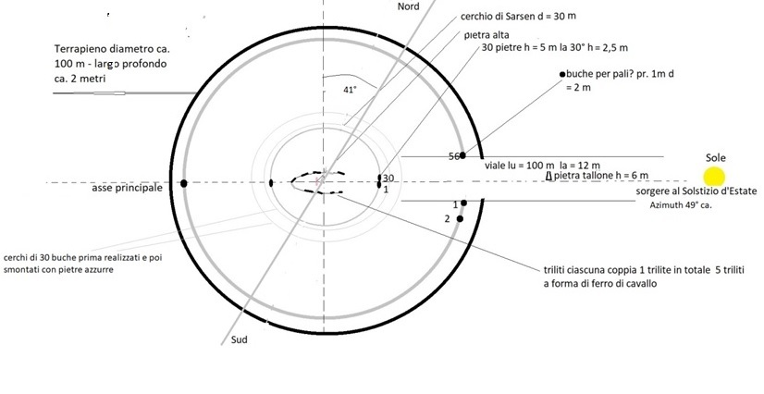

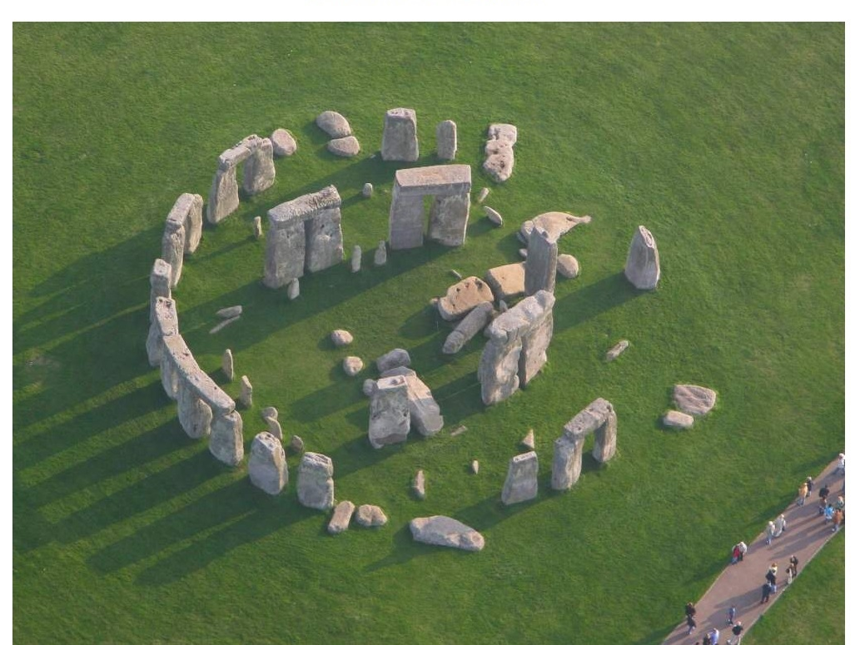

Sul lato destro della foto un'aberrazione: la strada per turisti che passa all'interno del cerchio grande!

Una nefandezza.

L'astronomia a Stonehenge e gli allineamenti

Molto è stato scritto sui riferimenti astronomici di Stonehenge sul suo uso e su cosa rappresentasse.

Anticipiamo che il più delle volte gli autori hanno visto allinementi "voluti" in quanto gli allineamenti si trovano sempre; in fatto di allineamenti bisogna andarci cauti ed essere galileiani.

Nei millenni il cielo "cambia" a causa della precessione degli Equinozi perché l'asse della Terra inclinato di circa 23,5 gradi compie un giro completo in circa 25600 anni, come fosse una trottola.

Ciò porta a che la stella indicante il Polo Nord sidereo cambi nei millenni e cambi anche la costellazione dove giace il Sole apparente.

Il punto "gamma" indicante l'Equinozio di Primavera, dove l'eclittica incontra l'equatore celeste, oggi giace nella costellazione dei Pesci mentre 3000 anni fa giaceva nella costellazione dell'Ariete.

Idem per il punto "omega" dell'Equinozio di Autunno.

Su Stonehenge in se stessa abbiamo detto: era un luogo sacro, astronomico, fieristico, economico, di raduno sociale.

Noi ci soffermeremo sulla Stonehenge astronomica.

In genere è ritenuto essere un osservatorio astronomico.

Noi dissentiamo e come vedremo Stonehenge era un osservatorio astronomico ma soprattutto un calendario astronomico.

Dissentiamo anche sugli allineamenti e sui soli riferimenti solari perché i riferimenti al moto della Luna son ben maggiori.

L'unico dato astronomico forse certo, diremmo Galileiano, è il sorgere del Sole al Solstizio Estivo (20 - 21 Giugno) quando i raggi del Sole passano lungo il viale, sovrastano la pietra tallone da 6 metri e attrversano una finestra di un trilito.

Oggi ciò si può riscontrare in loco ma non è detto che migliaia di anni fa fosse così in quanto Stonehenge nei millenni ha subito molti rifacimenti e dal quel che sappiamo alcuni in epoca vittoriana e nei primi del 1900.

Stonehenge c'era e le popolazioni si radunavano al 21 Giugno in quel luogo, così sembra, ma se poi il Sole attraversasse la finestra del trilito non è dato sapere con certezza. Sugli altri allineamenti di cui gli autori scrivono non c'è nessuna certezza anzi alcuni sono letteralmente inventati.

Spesso si fa riferimento del sorgere e del tramontare della Luna piena estiva ed invernale., al tramonto del Sole al Solstizio invernale.

Noi presupponiamo che il sorgere del Sole al Solstizio estivo possa essere realistico e questo evento astronomico può essere visto dal punto di vista sia dell'osservazione sia del calendario.

Un osservatorio astronomico per seguire il moto del Sole e vederne il sorgere al Solstizio estivo ma anche un calendario solare perché il successivo passaggio definiva un ciclo (per noi un anno solare).

Attenzione perché l'anno solare di Stonehenge era un anno solare tropico\* pari a 365,24219879 giorni (arrotondato a 365,25 giorni con il calendario giuliano) mentre l'anno siderale dura 366,23967523 giorni, ciò vuol dire che un anno tropico è composto da circa 366,25 giorni siderei!

*\* DURATA DELL'ANNO*

*- Quando si parla di durata dell'anno, bisogna specificare a quale definizione di anno ci si riferisce ed al pianeta. Qui ci riferiamo alla Terra.*

*L'anno siderale terrestre è pari al tempo che il Sole impiega per ritornare nella stessa posizione sull'eclittica rispetto alle stelle fisse e vale 365,25636042 giorni (365 giorni, 6 ore, 9 minuti e 9,5 secondi).*

*L'anno tropico è il tempo che il Sole impiega per ritornare al punto "Gamma" (Equinozio di Primavera) e vale 365,24219879 giorni (365 giorni, 5 ore, 48 minuti, 45,97 secondi).*

*L'anno tropico è più corto dell'anno siderale di circa 20 minuti e 23 secondi a causa della precessione degli equinozi (il punto "Gamma" si sposta lungo l'eclittica in senso orario, quindi con moto contrario al Sole, di 50,4" all'anno) e non è altro che il tempo di rivoluzione della Terra attorno al Sole che tutti noi conosciamo. Talete introdusse nell'Ellade l'anno di 365 giorni; Ipparco di Nicea calcolò l'anno tropico in 365 giorni, 6 ore, 35 minuti e 12 secondi.*

*L’anno civile è fissato in 365 giorni o 366, dipende se l’anno è bisestile in genere ogni 4 anni (consultare il paragrafo I.2.13).*

*L’anno giuliano dura 365,25 giorni, quindi 365 giorni e 6 ore.*

*L’anno gregoriano (posteriore all’anno giuliano) dura 365,2425, quindi 365 giorni, 5 ore, 49 minuti e 12 secondi.*

*L’anno anomalistico, definito come l’intervallo fra 2 passaggi del Sole al Perigeo o della Terra al Perielio, è pari a 365,259664134 giorni, quindi a 365 giorni, 6 ore, 3 minuti e 53 secondi.*

*L’anno besselliano o fictus, definito come l’intervallo fra le 2 posizioni in cui il Sole medio ha un’ascensione retta pari a 280 gradi (18 ore e 40 minuti), ha durata uguale a quella dell’anno tropico.*

*L’anno delle eclissi o draconico, definito come l’intervallo fra due ritorni del Sole sul nodo ascendente della Luna, dura 346 giorni, 14 ore, 53 minuti e 46,33 secondi. L'anno draconico è circa 18 giorni più corto dell'anno tropico e tale differenza è dovuta alla retrogradazione dei nodi lunari pari a 19,3549° all'anno.*

*Come detto la linea degli absidi ruota con riferimento al Sole.*

*Lo spostamento del punto più vicino al Sole (Perielio) è nello stesso senso della rivoluzione terrestre ed è pari circa a 12" l'anno. Per questo motivo la Terra impiega più tempo dell'anno siderale per ritornare al Perielio (anno anomalistico, 365,259664134 giorni contro 365,25636042 giorni dell'anno siderale), cioè una differenza di: 0,003303714 giorni 0,079 ore 4,75 minuti 285 secondi.*

*Ricordando che la Terra lungo la sua orbita percorre 30 Km al secondo, avremo una differenza in chilometri pari a: 8550 Km.*

|  |  |  |  |  |  |  |  |  |  |  |  |  |  |  |  |  |  |  |  |  |  |  |  |  |  |  |  |  |  |  |  |  |  |
| --- | --- | --- | --- | --- | --- | --- | --- | --- | --- | --- | --- | --- | --- | --- | --- | --- | --- | --- | --- | --- | --- | --- | --- | --- | --- | --- | --- | --- | --- | --- | --- | --- | --- |
| |  |  | | --- | --- | | ***anno*** | ***durata\**** | | *anno anomalistico* | *365,259664134365* | | *anno siderale* | *365,25636042365* | | *anno giuliano* | *365,25365* | | *anno gregoriano* | *365,2425* | | *anno tropico* | *365,24219879* | | *anno civile* | *365 o 366* | | *anno besselliano* | *365,24219879* |   *\* in giorni* | |  |  | | --- | --- | | ***anno*** | ***durata\*\**** | | *anno anomalistico* | *365.6.13.53* | | *anno siderale* | *365.6.9.5* | | *anno giuliano* | *365.6.0.0* | | *anno gregoriano* | *365.5.49.12* | | *anno tropico* | *365.5.48.45,97* | | *anno civile* | *-----------* | | *anno besselliano* | *365.5.48.45,97* |   *\*\* in gg.h.m.s* |

*ANNO GIULIANO ED ANNO GREGORIANO*

*- Il numero dei giorni che la Terra impiega per fare un giro completo attorno al Sole (anno tropico) non è pari ad un numero di giorni interi, mentre noi abitualmente adoperiamo l'anno di 365 o l'anno bisestile di 366 giorni (ogni 4 anni ma non sempre). Il console romano (anche astronomo) Gaio Giulio Cesare (I a.c.), per fare in modo che i giorni civili dell'anno fossero il più vicino possibile a 365,24219879, con la riforma giuliana (studio commissionato all'astronomo Sosigene), promulgata nel 46 a.c., introdusse l'anno di 365 giorni con la variante dell'anno bisestile (ogni 4 anni cadeva un mese bisestile con un giorno in più), così facendo ogni 4 anni, l'anno durava in media 365,25 giorni (0,25 = 1/4) molto vicino a 365,24219879 (anno tropico) ed ogni anno l'Equinozio di Primavera cadeva circa alla stessa data; le conoscenze astronomiche dell'epoca della Roma repubblicana erano tali che rimaneva una piccola differenza tra l'anno giuliano e l'anno tropico pari a 11 minuti e 14 secondi. Al fine di correggere l'errore, nell'anno 1582 papa Gregorio XIII con la riforma Gregoriana, promulgata a Monteporzio Catone nella villa Mandragone, introdusse l'anno gregoriano che a differenza di quello giuliano prevedeva che gli anni cadenti nel secolo esatto (1600, 1700, 1800, 1900, 2000, ......) per avere il mese bisestile dovevano essere divisibili per 400 (es: 1600, 2000, ....., quindi il 1700, 1800 e 1900 non sono stati bisestili). Nel contempo si passò dal 4.10.1582 al 15.10.1582 (furono aboliti i giorni 5, 6.......13, 14 Ottobre!), cioè i 10 giorni accumulati dal 46 a.c. a causa dell'errore insito nella riforma giuliana. L'anno Gregoriano dura 365,2425, quindi ca. 28 secondi in più dell'anno tropico reale, ciò comporta una differenza di 1 giorno circa ogni 3.323 anni. Fra l’altro papa Gregorio VII fissò l’inizio dell’indizione (numero introdotto nella Roma imperiale in relazione ad un’imposta eccezionale ogni 15 anni) il primo Gennaio dell’anno 313. In astronomia per calcolare i giorni intercorrenti tra due date si adoperano i giorni giuliani; la data di partenza per tale calcolo è il primo Gennaio dell'anno 4713 a. c. alle ore 12 di tempo universale. Notiamo che con la riforma Giuliana, Gaio Giulio Cesare portò l’inizio dell’anno al 1 Gennaio, mentre precedentemente l'anno iniziava alle calende di Marzo allora in vigore (il giorno bisestile era aggiunto fra il sesto ed il quinto giorno antecedenti le calende, da ciò deriva il nome bisestile: Bis sextus dies ante calendas Martii). Facendo ciò, Cesare alterò l’ordine dei mesi; allora i mesi di Settembre, Ottobre, Novembre e Dicembre erano rispettivamente il settimo, ottavo, nono e decimo mese dell’anno. Luglio è il mese dedicato a Giulio Cesare ed Agosto è il mese dedicato a Ottaviano Augusto. Specifichiamo che l’attuale inizio del tempo o tempo standard (standard time) è il 1 Gennaio 2000 ore 12 che corrisponde all’anno giuliano 2.451.545,0.*

*- Per questa esercitazione non sono previste osservazioni del cielo ma un semplice calcolo analitico. La durata dell'anno giuliano si calcola aggiungendo 0,25 a 365, quella dell'anno gregoriano sottraendo 0,0075 a 365,25 (correzione per gli anni non bisestili), quindi da una semplice differenza l'anno gregoriano sarà pari a 365,2425 contro i 365,24219879 dell'anno tropico.*

*I GIORNI GIULIANI – I CICLI*

*- La difficile ricostruzione della cronologia a causa sia della non uniformità dell’adozione dell’anno bisestile anteriore all’introduzione della riforma Gregoriana e della stessa sia dell’intervallo di giorni saltati con l’introduzione della riforma Gregoriana, in astronomia spesso si usano i giorni giuliani, cioè i giorni intercorrenti dalle ore 12 di tempo universale (di Greenwich) del giorno 1 Gennaio dell'anno 4.713 a.c. del calendario giuliano fino alla fine dell’anno 3.267, per un totale di 7980 anni; 7980 è dato dal prodotto di 28 per 19 per 15, (numeri che rappresentano rispettivamente il ciclo domenicale, il ciclo Metonico e l’indizione romana). Il ciclo domenicale o solare è un periodo di 28 anni del calendario giuliano al termine del quale i giorni della settimana si ripetono alla stessa data. Il ciclo metonico (dovuto all’astronomo ellenico Metone, V secolo a.c.) che comprende 235 lunazioni è un periodo di 19 anni con ciascun anno di 365,25 giorni: alla fine del ciclo le fasi della Luna si ripetono esattamente alle stesse date. L’indizione romana è un ciclo quindicennale la cui origine non è conosciuta, ha avuto inizio il primo Gennaio dell’anno 313. Il ciclo solare gregoriano dura 400 anni dopodiché le date del calendario si ripetono negli stessi giorni. Il periodo giuliano fu introdotto da J.J. Scaliger nel XVI secolo. Il primo giorno che finisce a mezzogiorno del 2 Gennaio del 4713 a.c., ha il numero 0. Il conteggio è normale ma bisogna tener conto che per il calcolo l'anno 1 d.c. è l'anno 1, l'anno prima del 1 d.c. è l'anno 0, mentre l'anno prima del 1 a.c., cioè il 2 a.c. è l'anno – 1; quindi, per il calcolo bisogna tenere ben presente che l’anno 0 nella sua cronologia, fra 1 d.c. e 1 a.c., non esiste e non ha corrispondenti. Ad esempio: l’anno settimo a.c. corrisponde all’anno – 6 cronologico od astronomico. Bisogna specificare che la data di nascita di Gesù Cristo (Gesù Cristo nacque sotto l’imperatore Ottaviano Augusto e morì sotto Tiberio) fu fissata nell'anno 753 d.c. dalla fondazione di Roma dal monaco Dionigi (la determinazione errata!! del Monaco Dionigi avvenne nell'anno 530 d.c. circa), mentre secondo alcune ricerche Gesù nacque nel quarto/settimo anno prima della nascita fissata dall’attuale calendario. Dionigi morì nel 540 d.c. Notiamo che il giorno della nascita e cioè il 25 Dicembre è convenzionale in quanto in tale giorno i pagani celebravano una ricorrenza del Dio Sole (tale festa fu convertita in Natale l’anno 330 d.c.). Per calcolare i giorni giuliani bisogna ricorrere a specifiche tabelle o a formule abbastanza complesse.*

*- Ad esempio, si possono calcolare i giorni giuliani al 21.1.1970. Alcune volte bisogna effettuare la conversione inversa, cioè passare dalla data gregoriana alla giuliana, ad esempio: il 2.446.113,75 corrisponde alle 6 antimeridiane del 17.2.1985.*

A Stonehenge il 21 Giugno i dati del Sole erano i seguenti:

- sorge 3:52

- tramonta 20:26

- azimuth al sorgere 49° (il Sole sorgeva a Nord Est; alle ns. latitudini ha un azimuth di 56°)

- azimut al tramonto 311°

- durata giorno 16 h 34'

- distanza del Sole 1,0163 U.A. (152 milioni di chilometri, distanza media 149,6 milioni di chilometri)

- transito 12:09

- massima altezza: 62°

La giornata era lunghissima.

L'evento seguito da migliaia di persone avveniva alle ore 3:52 quindi già verso le 3 c'era il crepuscolo e per il tramonto il crepuscolo era verso le 21:30

6 ore di buio circa!

Ipotesi sulle 56 buche del cerchio esterno

Sul significato di queste 56 buche (dette buche di Aubrey lo scopritore) e a che cosa servissero sono state fatte numerose ipotesi, molte strampalate.

Ad esempio che servissero per determinare le eclissi, per altri che rappresentasse l'eclittica.

Alcuni ritengono che in esse fossero infissi dei pali.

Vista la dimensione delle buche noi riteniamo che nelle buche fossero infissi dei menhir poi asportati nel tempo.

Consigliamo il lettore di leggere propedeuticamente la parte sottostante in corsivo così da poter affrontare la lettura delle ns. ipotesi.

Le nostre ipotesi sono analitiche:

ipotesi I - cerchio lunare con durata del mese pari a 28 giorni (una buca un giorno)

La prima ipotesi che trattiamo è dettata da motivi pratici però derivante da motivi astronomici.

La prima cosa che balza all'occhio è il numero delle buche pari a 56 e che il numero 56 diviso per 2 è pari a 28 ed in prima approssimazione diviso per 13 da circa 4 (4,3).

Il numero 13 è il numero dei menhir del cerchio centrale di Callinish (sito megalitico situato a Callinish nelle isole Ebridi in Scozia) e il numero 56 è il numero di menhir di Callanish (in realtà oggi sono 53 ma tre potrebbero essere state abbattuti e distrutti o asportati).

Per cui il numero 56 ed il numero 13 sono ricorrenti, per il 13 vedremo il perché.

Il nostro calendario ha una durata dei mesi diversa (31 o 30 o 28 gg) e ogni 4 anni circa ha un giorno aggiunto (anno bisestile) ed è frutto di elaborazioni millenarie al fine di far coincidere il più possibile la durata dell'anno tropico con la durata media dell'anno del calendario (vedasi note in corsivo di segutio riportate).

Possiamo supporre che viste le conoscenze astronomiche delle popolazioni locali si sarà stabilta una durata del mese derivata dalla durata dei vari mesi lunari ma estremamente pratica.

Se gli astronomi di allora conoscevano la durata del mese sinodico di circa 29,5 giorni (il ciclo delle fasi lunari) e del mese siderale cioè circa 27,3 giorni (questa misura è difficile perché bisogna determinare la posione della Luna rispetto alle stelle) comunque non potevano usare tali periodi per la durata del mese almeno praticamente visto i decimali.

Inoltre avranno notato sicuramente che adottando il mese civile di 28 giorni solari (noi lo chiameremo anche "lunare") che mediamente si sposa con le due durate di cui sopra (la media è 28,4) si ha: 28 x 13 = 364 giorni contro i 365 giorni di durata dell'anno (conoscevano l'anno giuliano di 365,25 giorni? o di 365 giorni) per cui bastava aggiungere a 364 un giorno per avere 1 anno ciivile dei nostri. Comunque aggiungendo un giorno ogni anno chiudevano il conteggio con un anno solare pari a un "anno civile" di 13 mesi da 28 gg/cad.

Quando aggiungevano il giorno non è dato sapere forse alla fine dei 364 giorni, quindi tale giorno non apparteneva a nessun quarto di ciclo (28/4 = 7 ).

Tale calendario civile aveva il vantaggio che era un calendario analitico perenne, con lo stesso giorno del quarto di ciclo di ciclo (1/4 per noi la settimana) per ogni data dell'anno in anni diversi.

Chiaramente gli astronomi neolitici sapevano che il moto della Luna in un anno solare (tropico) non è concorde con il moto del Sole infatti quando il Sole il 21 Giugno tornava nella posizione dell'anno prima la Luna in quel giorno sorge e tramonta ad orari diversi ed ha la fase dell'anno prima (12 lunazioni sono pari a 354 giorni ne mancano 11).

Tale calendario civile comunque ogni 2,68 anni comportava (approssimativamente) che lo sfasamento Luna/Sole si compensasse.

La compensazione si calcola dividendo 29,5 /11 = 2,68 dove 29,5 giorni è la durata di una lunazione.

Sapevano che la compensazione precisa avveniva dopo 19 anni? (ciclo metonico descritto qui di seguito).

Il calcolo per determinare il ciclo metonico come da noi supposto e calcolato era alla portata dell'uomo neolitico. Infatti moltiplicando 2,68 per 7 si ha 19 (questo calcolo da noi proposto è innovativo), quindi il ciclo metonico conteneva 7 compensazioni neoltiche! forse arrotondavano il 2,68 a 2,5.

Se gli astronomi dell'epoca rilevarono che dopo 7 loro cicli le lunazioni si ripetevano alla stessa data vorrebbe dire che essi calcolarono l'anno metonico millenni primi di Metone.

Sapevano che per mettere in sincronia il moto del Sole con le fasi lunari occorrevano 235 lunazioni?

235 x 29,53 = 19 x 365,25 = 6539 giorni cioè 235 lunazioni di periodo pari a 29,5 giorni sono pari a 19 anni di 365,25 giorni (ciclo dovuto al grande astronomo ateniese Metone per cui il ciclo è detto Metonico, dopo tale ciclo la Luna riprende la stessa fase). Vedremo successivamente questo aspetto.

Quindi avevano un calendario civile di 13 mesi "lunari" di 28 giorni ciascuno più un giorno ed ogni 2,68 anni di calendario civile le fasi della Luna si risincronizzavano grossolanamente con il moto del Sole.

Comunque 28 è divisibile per 4 (le nostre 4 settimane) ma per l'astronomo neolitico 4 corrispondeva qualitativamente circa alle 4 fasi mensili della Luna (7 x 4 = 28). Nello svolgere questo studio abbiamo notato che 28/4 = 19/2,68 = 7 cioè il rapporto mensile "lunare" è uguale al rapporto metonico! il numero 7.

La cosa più semplice è che non attuassero la sincronizzazione come facciamo noi con il nostro calendario ma questo noi non lo sappiamo.

Concludendo questa prima ipotesi possiamo affermare che:

- le 56 buche sono legate direttamente al moto della Luna e indirettamente al moto del Sole

- i 28 giorni solari del mese civile "lunare" di Stonehenge furono dettati da motivi puramente pratici ma come detto derivanti da osservazioni astronomiche lunari (media circa del mese siderale e sinodico)

- le 56 buche rappresentavano 2 mesi del calendario civile di Stonehenge (2 x 28), del perchè 2 noi non sappiamo ma si può ipotizzare che il 2 necessitasse per parallelismo con i 2 anni civili equivalenti alle 56 buche da percorrere 13 volte (come detto di seguito), un giro completo equivaleva a 2 mesi, 13 giri a 26 mesi quindi 2 anni civili (ambedue divisibili per 2).

*\* La nostra ipotesi successiva è che ogni buca valesse 0,5 giorni civili "lunari", 2 buche un giorno civile "lunare". ed in questo caso il giorno era suddiviso a metà in pari ore di luce e di buio.*

- 56 buche percorse 6,5 volte (56 x 6,5 = 364) cioè 364 buche valevano 1 anno "lunare" con l'aggiunta di 1 giorno rappresentavano l'anno civile di Stonehenge, cioè 6 giri completi (6 x 56 = 336 buche) più mezzo giro (28 buche) rappresentavano l'anno civile (336 + 28 + 1).

Ricapitolando:

1 anno civile di Stonehenge = 364 buche + 1 giorno = 6,68 giri + 1 giorno = 365 giorni.

Il calendario in questo caso diveniva quasi un calendario solare ed ogni buca valeva 1 giorno!

- 56 buche percorse 13 volte cioè 728 buche rappresentavano 728 giorni cioè 2 anni civili di Stonehenge (analiticamente vanno aggiunti 2 giorni, 728 + 2 = 730); 13 giri completi rappresentavano 2 anni civili (questo calcolo è più semplice del precedente in quanto eseguito con numeri interi, sta qui l'introduzione del 2); qui come accennato all'inizio troviamo il significato importante del numero 13.

- nel caso di sincronizzazione fra il moto lunare e moto solare come visto erano richiesti 2,68 anni e 56 x 6,5 x 2,68= 975 buche, quindi il cerchio di 56 buche percorso 17 volte (6,5 x 2,68) circa rappresentava il periodo nel quale le lunazioni si ripresentavano approssimativamente uguali (il valore preciso è 17,4 volte).

Questa in definitiva è la nostra ipotesi analitica che si basa sulle 56 buche, sui periodi lunari e sull'anno solare.

Praticamente come facevano?

noi pensiamo che forse ogni giorno solare spostassero un pietra (con inciso un segno magari un segmento) a lato delle buche ed arrivati alla 28 si era compiuto un mese, dopodiché usassero un'altra pietra con 2 segni per la buca 29 e così via fino alla VII che però percorreva solo 1/2 giro (28 buche) per un totale di 56 x 6,5 = 364 giorni; a questo punto per chiudere l'anno civile "lunare" con l'anno solare dovevano aggiungere 1 giorno che in fasi lunari corrispondeva a 1/29,5 = 0,0338 volte un ciclo, in 19 anni 0,642.

Per maggior precisione per non saltare il movimento della pietra si può supporre che ad ogni spostamento della pietra segnassero con una X la posizione precedente.

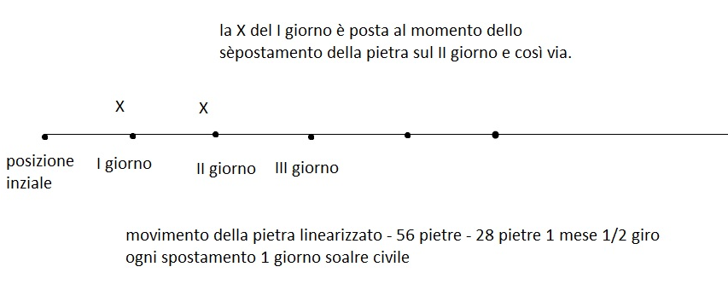

Poi si riprendeva il ciclo successivo con le pietre.

Come determinassero il giorno per muovere le pietre non sappiamo ma si può ipotizzare che facessero con riferimento all'alba o al sorgere del Sole (nei giorni luminosi alla prima luce dell'albeggiare).

Ad esempio con riferimento al giorno II: dopo la notte del I giorno all'alba o al sorgere del Sole o alla luce diffusa dovuta al sorgere del Sole del II giorno mettevano la pietra a lato della II buca quello era il riferimento del II giorno solare e così via. Sulla loro definizione di giorno non sappiamo, certamente non potevano farlo iniziare da mezzanotte! forse iniziava con il sorgere del Sole, vedremo che una definizione di giorno solare è più fattibile con la nostra II ipotesi.

Concludendo il circolo di 56 pietre era un calendario civile di 13 mesi con 28 giorni in ogni mese, molto prossimo ad un calendario lunare ed equivalente ad un calendario solare annuo. !3 mesi ecco l'importanza del numero 13.

ipotesi II - cerchio lunare con durata del mese pari a 28 giorni (una buca metà giorno)

La seconda ipotesi che trattiamo è del tutto simile alla prima ma il significato delle buche cambia totalmente, infatti in questa nuova ipotesi intendiamo le 56 buche come un mese lunare di 28 giorni civili o solari quindi ogni buca rappresenta metà giorno (1/2 giorno), metà luce e metà buio.

Questa ipotesi comporta anche che seguendo gli eventi dovuti al sorgere e tramontare del Sole (aumento della luce fino al massimo del mezzogiorno locale ed al minimo del tramonto) avessero diviso il giorno civile solare in 2 parti: luce e buio. Chiaramente era una divisione qualitativa perché non potevano misurare il tempo come ai nostri giorni ma anche per loro le ore di luce erano maggiori in Estate e minori in Inverno e viceversa le ore di buio. Il mezzogiorno locale era facilmente determinabile ed era dato dall'ombra minima di un palo ortogonale infisso nel terreno.

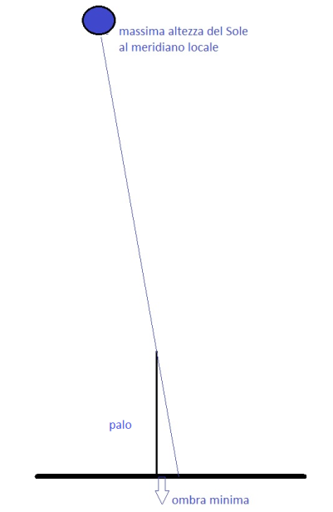

La prima cosa che balza all'occhio è il numero delle buche pari a 56 e che il numero 56 diviso per 2 è pari a 28 quindi possiamo ipotizzare che ogni buca rappresentasse 1/2 giornata (metà circa al buio e metà luminosa).

Quindi 1 giro = 1 mese civile.

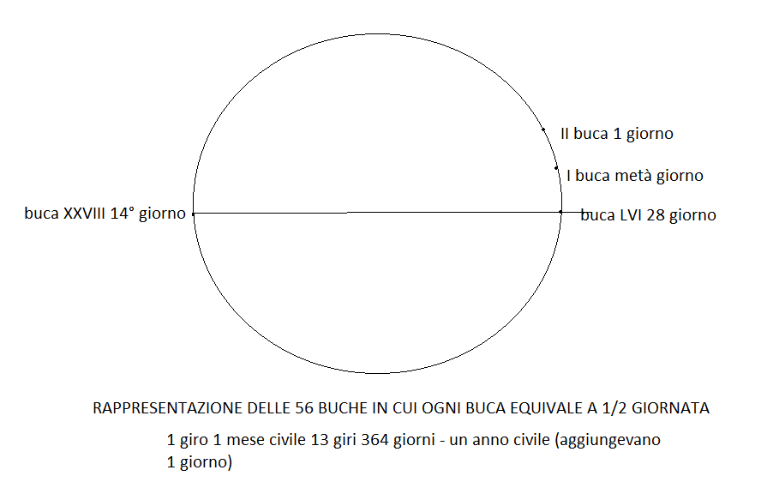

Come vedremo risulterà importante anche il numero 13 e ricordiamo che il numero 13 è il numero dei menhir del cerchio centrale di Callinish (sito megalitico situato a Callinish nelle isole Ebridi in Scozia) e il numero 56 è il numero di menhir di Callanish (in realtà oggi sono 53 ma tre potrebbero essere stati abbattuti e distrutti o asportati).

Per cui il numero 56 ed il numero 13 sono ricorrenti, per il 13 vedremo il perché dettagliato.

Il nostro calendario civile ha una durata dei mesi diversa (31 o 30 o 28 gg) e ogni 4 anni circa ha un giorno aggiunto (anno bisestile) ed è frutto di elaborazioni millenarie al fine di far coincidere il più possibile la durata dell'anno tropico con la durata media dell'anno del calendario (vedasi note in corsivo di seguito riportate).

Possiamo supporre che viste le conoscenze astronomiche delle popolazioni locali si sarà stabilita una durata del mese derivata dalla durata dei vari mesi lunari ma estremamente pratica.

Se gli astronomi di allora conoscevano la durata del mese siderale e del mese sinodico cioè 27,3 (questa misura è difficile) e 29,5 giorni circa non potevano usare tali periodi per la durata del mese almeno praticamente visto i decimali.

Inoltre avranno notato sicuramente che adottando il mese civile di 28 giorni (noi lo chiameremo anche "lunare") che mediamente si sposa con le due durate di cui sopra (la media è 28,4) si ha: 28 x 13 = 364 giorni contro i 365 giorni di durata dell'anno (conoscevano l'anno giuliano di 365,25 giorni? o di 365 giorni) per cui bastava aggiungere a 364 un giorno per avere 1 anno civile dei nostri. Comunque aggiungendo un giorno ogni anno chiudevano il conteggio con un anno solare pari a un "anno civile" di 13 mesi da 28 gg/cad che in questa seconda ipotesi vuol dire 13 giri completi. Ecco l'importanza del numero 13.

Quando aggiungevano il giorno non è dato sapere forse alla fine dei 364 giorni, quindi tale giorno non apparteneva a nessun quarto di ciclo (28/4 = 7 ).

Tale calendario civile aveva il vantaggio che era un calendario analitico perenne, con lo stesso giorno del quarto di ciclo di ciclo (1/4 cioè le 4 fasi lunari per per noi la settimana) per ogni data dell'anno in anni diversi.

Chiaramente gli astronomi neolitici sapevano che il moto della Luna in un anno solare (tropico) non è concorde con il moto del Sole infatti quando il Sole il 21 Giugno tornava nella posizione dell'anno prima la Luna in quel giorno sorgeva e tramontava ad orari diversi e non aveva la fase dell'anno prima (12 lunazioni sono pari a 354 giorni ne mancano 11).

Tale calendario civile comunque comportava (approssimativamente) che ogni 2,68 anni lo sfasamento Luna/Sole si compensasse.

La compensazione si calcola dividendo 29,5 /11 = 2,68 dove 29,5 giorni è la durata di una lunazione.

Sapevano che la compensazione precisa avveniva dopo 19 anni? (ciclo metonico descritto qui di seguito).

Il calcolo per determinare il ciclo metonico come da noi supposto e calcolato era alla portata dell'uomo neolitico. Infatti moltiplicando 2,68 per 7 si ha 19 (questo calcolo da noi proposto è innovativo) , quindi il ciclo metonico conteneva 7 compensazioni neolitiche!

Se gli astronomi dell'epoca rilevarono che dopo 7 loro cicli le lunazioni si ripetevano alla stessa data vorrebbe dire che essi calcolarono l'anno metonico millenni primi di Metone.

Sapevano che per mettere in sincronia il moto del Sole con le fasi lunari occorrevano 235 lunazioni?

235 x 29,53 = 19 x 365,25 = 6539 giorni cioè 235 lunazioni di periodo pari a 29,5 giorni sono pari a 19 anni di 365,25 giorni (ciclo dovuto al grande astronomo ateniese Metone per cui il ciclo è detto Metonico, dopo tale ciclo la Luna riprende la stessa fase). Vedremo successivamente questo aspetto.

Quindi avevano un calendario civile con un anno di 13 mesi "lunari" di 28 giorni ciascuno (13 giri completi del cerchio delle 56 buche) più un giorno ed ogni 2,68 anni di calendario civile le fasi della Luna si risincronizzavano grossolanamente con il moto del Sole.

Comunque 28 è divisibile per 4 (le nostre 4 settimane) ma per l'astronomo neolitico 4 corrispondeva qualitativamente circa alle 4 fasi mensili della Luna (7 x 4 = 28). Nello svolgere questo studio abbiamo notato che 28/4 = 19/2,68 = 7 cioè il rapporto mensile "lunare" è uguale al rapporto metonico! il numero 7!

La cosa più semplice è che non attuassero la sincronizzazione come facciamo noi con il nostro calendario.

Concludendo questa prima ipotesi possiamo affermare che:

- le 56 buche sono legate direttamente al moto della Luna e indirettamente al moto del Sole

- i 28 giorni del mese civile "lunare" di Stonehenge furono dettati da motivi puramente pratici ma come detto derivanti da osservazioni astronomiche lunari (media circa del mese siderale e sinodico)

- le 56 buche rappresentavano 1 mese del calendario civile di Stonehenge (2 x 28), un giro completo equivaleva a 1 mese, 13 giri a 1 anno circa.

Ricapitolando:

1 anno civile di Stonehenge = 364 buche + 1 giorno = 13 giri + 1 giorno = 365 giorni.

Il calendario in questo caso diveniva quasi un calendario solare ed ogni buca valeva 1/2 giornata!

- 56 buche percorse 13 volte cioè 728 buche rappresentavano 364 giorni cioè 1 2 anno civile di Stonehenge (analiticamente va aggiunto 1 giorno); 13 giri completi rappresentavano 1 anno civile, qui come accennato all'inizio troviamo il significato importante del numero 13

- nel caso di sincronizzazione fra il moto lunare e moto solare come visto erano richiesti 2,68 anni, quindi 2,68 x 13 = 34,84 cioè il cerchio di 56 buche percorso 34,84 volte (6,5 x 2,68) rappresentava il periodo nel quale le lunazioni si ripresentavano approssimativamente uguali (il valore arrotondato è 35).

Questa in definitiva è la nostra ipotesi analitica che si basa sulle 56 buche da 1/2 giornata cadauna, sui periodi lunari e sull'anno solare.

Praticamente come facevano?

noi pensiamo che forse ogni giorno spostassero un pietra una o due volte (con inciso un segno magari un segmento) a lato delle buche ed arrivati alla 56 usassero un'altra pietra con 2 segni per la buca 57 ( la prima del II ciclo) e così via per un totale di 28 x 13 = 364 giorni; a questo punto per chiudere l'anno civile "lunare" con l'anno solare dovevano aggiungere 1 giorno che in fasi lunari corrispondeva a 1/29,5 = 0,0338 volte un ciclo, in 19 anni 0,642.

Poi si riprendeva il ciclo successivo con le pietre.

Concludendo il circolo di 56 pietre era un calendario civile di 13 mesi con 28 giorni in ogni mese, molto prossimo ad un calendario lunare ed equivalente ad un calendario solare annuo.

ipotesi III - cerchio lunare con durata del mese pari a 28 giorni (un giro delle linea dei nodi in 18,6 anni)

Nella parte sottostante in corsivo è riportato:

*La linea dei nodi ruota in senso orario, cioè retrocede rispetto al moto della Luna; la linea dei nodi compie un giro completo in 6.798 giorni o 18,61 anni (19,3549° all'anno) rispetto alle stelle. Questo spiega la minor durata del mese draconitico rispetto agli altri mesi (escluso il mese sinodico).*

La nostra III ipotesi è che 56 avesse un significato più profondo e non fosse solo un risultato di una moltiplicazione (2 x 28) ma derivasse dalla conoscenza dell'uomo neolitico della rotazione del piano della Luna pari a 18,6 anni.

Dopo vari tentativi abbiamo trovato che 18,6 x 3 = 55,8 approssimato a 56. Cioè 3 cicli di 18,6 anni (ciclo dei nodi), questo calcolo è molto preciso.

Forse con il numero 3 cercarono un numero che si sposasse con il numero 28 (mese civile) per dare al 28 un significato astronomico (vedere il calcolo a fondo di questo paragrafo)

Vediamo i vari risultati che si possono ottenere ad oggi (che loro forse poterono ottenere):

18,6 x 1,5 = 27,9 arrotondabile a 28

18,6 x 2 = 37,2 arrotondabile a 37

18,6 x 3 = 55,8 arrotondabile a 56

18,6 x 4 = 74,4 arrotondabile a 75

18,6 x 5= 93

2,68 x 6,5 = 17

Perché non scelsero 28 buche che era un numero perfetto: 28 giorni un giro pari a un mese civile, 28 buche, una buca 1 giorno?

Noi pensiamo che usassero i numeri pari per motivi pratici quindi 56 era il numero più adatto in quanto multiplo di 28, inoltre 56 buche gli permettevano di suddividere la giornata in due parti, metà ore di luce e metà ora di buio. In definitiva la scelta delle 56 buche aveva un significato astronomico derivato dal ciclo dei nodi in 18,6 anni ed era pratico per la suddivisione della giornata in due parti.

Svolgendo questi calcoli abbiamo trovato casualmente che 18,6 x 1,5 = 27,9 arrotondabile a 28 il mese civile!

Questo si aggiunge a ciò che avevamo trovato nell'ipotesi II: 28/4 = 19/2,68 = 7 cioè il rapporto mensile "lunare" è uguale al rapporto metonico! il numero 7.

Per cui dai nostri calcoli si ha:

il mese civile di Stonehenge pari a Mc = 28 giorni cioè un giro completo corrispondeva a 1,5 volte il ciclo dei nodi 28 = 1,5 x 18,6 M = 1,5 x Pn dove Pn è il periodo di sincronizzazione dei nodi

il numero delle buche di un giro corrispondeva a 3 volte il ciclo dei nodi Nb 56 = 3 x 18,6 Nb = 3 x Pn

il rapporto mese civile e le 4 fasi della Luna era pari al rapporto fra il ciclo metonico e il numero di anni necessari alla sincronizzazione Luna Sole - 28/4 = 19/2,68 = 7 Mc/Nf = Pm/Ts

il mese civile di Stonehenge moltiplicato per 13 dava l'anno solare 28 x 13 = 364 giorni Mc \*13 = A dove Mc è il mese e A l'anno meno 1 giorno

il mese sinodico di Stonehenge era 11 volte il periodo di sincronizzazione 29,5 = 11 x 2,68 Ms =11 x Ts, da cui:

29,5 = 11 x 19/7 = 11 x 19 / (28/4) = 11 x 19 x 4/28 = 11 x 19 x 4/(1,5 x 18,6)

Per cui:

Mc = 1,5 x Pn = 1,5 x 18,6 = 28

Nb = 3 x Pn = 3 x Pn = 3 x 18,6 = 56

Mc/4 = Pm/Ts = 28/4 = 19/2,68 = 7

A = (Mc x 13) + 1 = (28 x 13 ) +1

possiamo desumere che:

- conoscessero indirettamente il ciclo metonico perché avendo fissato il mese in 28 giorni conoscendo le 4 fasi lunari e avendo calcolato il 2,68 (equivalente a 35 cerchi percorsi) poterono calcolare il ciclo metonico come:

28/4 x 2,68 = 19 anni

o sperimentalmente notarono che dopo 7 risincronizzazioni di 2,68 anni approssimative avveniva la risincronizzazione precisa

- conoscessero il ciclo dei nodi di 18,6 anni dedotto dalle loro osservazioni della Luna come affermava Diodoro Siculo dopo circa 3000 anni dalla fondazione di Stonehenge

valore rinforzato dal calcolo analitico che consisteva in una semplice divisione:

il loro numero dei giorni mensili pari a 28 era paria una volta e mezza il ciclo dei nodi:

28 = 1,5 x 18,6

o

1,5 x 2 x 18,6 = 56 buche

ipotesi IV - cerchio lunare con durata del mese pari a 28 giorni (ciclo delle fasi lunari circa uguale al ciclo dei nodi)

La nostra IV ipotesi è simile alla III ma deriva dalla conoscenza dell'uomo neolitico del ciclo delle fasi lunari in modo approssimato 18,6 anni contro 19 anni.

Un numero approssimato ma molto vicino forse al ciclo dei nodi di 18,6 anni per cui quanto detto all'ipotesi III vale con le dovute differenze in questa ipotesi.

Indubbiamente questa ipotesi è molto più semplice perché la conoscenza del ciclo dei nodi è molto difficile da calcolare anche se a quanto sembra lo conoscessero (Diodoro Siculo più volte citato).

Addirittura si potrebbe ritenere che i calcoli approssimati dell'astronomo neolitico dessero come risultato lo stesso risultato per il ciclo dei nodi e il ciclo delle fasi.

Allora tutto risulterebbe potenziato.

ipotesi V - cerchio lunare con durata del mese pari a 28 giorni (conoscenza del ciclo delle fasi lunari)

Questa ipotesi è la più semplice e probabile.

Abbiamo affermato che per una questione di praticità pensarono ad un mese di 28 giorni ed ad un anno di 365 (364 + 1).

Per dare un significato astronomico al numero 28 o 56 conoscendo il ciclo metonico in modo approssimato (ad esempio 18,6 anni contro 19) potrebbero aver calcolato 18,6 x 3 = 56.

*Nota: ci sembra poco credibile che le 56 buche rappresentino il moto del Sole o l'eclittica o servivano per calcolare le eclissi.*

Conclusioni sulle varie ipotesi relative alle 56 buche

L'ultima ipotesi la V è indubbiamente la più semplice perché si rifaceva alla sola conoscenza del ciclo metonico approssimato.

Il calendario come detto fu fissato con un mese di 28 giorni per motivi prettamente operativi.

Si può supporre che come si usava all'epoca ed anche nei millenni successivi che si intendesse dare una base astronomica religiosa deistica mitica al numero 28 e ciò fu possibile se gli astronomi osservando la Luna per secoli e secoli furono in grado di determinare il ciclo metonico in modo approssimato 18,6 anni contro i 19 anni.

L'ipotesi III del ciclo dei nodi risulta più ostica poiché il ciclo dei nodi è difficile da calcolare, nel caso della sua conoscenza (Diodoro Siculo più volte richiamato) però l'ipotesi del ciclo dei nodi è la più precisa.

Le ipotesi I e II riguardano un calendario dettato da motivi pratici e sostenuto forse astronomicamente da una media fra tempo siderale e tempo sinodico.

In defintiva riguardo alle 56 buche possiamo affermare che:

- rappresentavano il calendario civile di Stonehenge

- il calendario civle di Stonehenge era un calendario civile o "lunare" di 13 mesi di 28 giorni + 1 giorno con un totale di 365 giorni, misurati tramite la luce ciclica del Sole ai Solstizi estivi.

- il calendario civile di Stonehenge era anche un calendario solare in quanto ogni 2 buche trascorreva un giorno solare e l'anno finale era un anno solare

- le 56 buche rappresentavano 28 giorni ciascuno costituito da 2 buche (giorno/notte)

- il calendario scorreva tramite delle pietre spostate 2 volte al giorno all'alba ed al mezzogiorno

- 1 giro corrispondeva a 1 mese civile "lunare" poi al giro successivo si cambiava pietra (due segni?)

- 13 giri corrispondevano a un anno civile (con aggiunto 1 giorno)

- 130 giri a 10 anni, 1.300 giri a un secolo, 13.000 giri a mille anni

- ogni 35 giri circa 2,68 anni le fasi della Luna ritornavano approssimativamente in linea con il moto del Sole (avveniva la sincronizzazione)

- ogni 245 giri circa 19 anni le fasi della Luna ritornavano quasi esattamente in linea con il moto del Sole (avveniva la sincronizzazione)

*MESE SIDERALE LUNARE – ALTRI TIPOLOGIE DI MESI LUNARI*

*- La Luna ruota attorno alla Terra in senso antiorario descrivendo un'orbita ellittica inclinata sull’eclittica mediamente di 5,14° (varia fra 4,99 – 5,30), ad una distanza variabile fra 356.000 (perigeo) e 406.000 (apogeo) chilometri dalla Terra. L'asse di rotazione è inclinato di 1,5° rispetto alla normale del piano dell'orbita lunare e di 6,64° rispetto alla normale del piano dell'eclittica.*

*Il moto della Luna è fra i più complessi della meccanica celeste. La complessità è dovuta alle perturbazioni gravitazionali della Terra, Sole e pianeti.*

*Le perturbazioni sono classificate in:*

*- secolari: rotazione in senso orario dell’orbita e rotazione in senso orario della linea dei nodi;*

*- periodiche: evezione (scorrimento irregolare del perigeo), variazione (variazioni dell’accelerazione lungo l’orbita), equazione annua (variazione distanza Terra - Sole), equazione parallattica (perturbazione causata dalla variazione della distanza Luna - Sole).*

*Il tempo siderale lunare (27 giorni, 7 ore, 43 minuti, 11,5 secondi o 27,321661547 giorni) è il tempo impiegato dalla Luna per ritornare nella stessa posizione rispetto al cerchio orario della stessa stella e si sposta di 13,17° al giorno verso Est (circa 30' all'ora).*

|  |  |
| --- | --- |
| *- Si individui la Luna avendo dei riferimenti fissi, poi si annoti la data e l’ora dell’osservazione, dopo un mese siderale lunare (27 giorni, 7 ore, 43 minuti, 11,5 secondi o 27,321661547 giorni) si noterà che la Luna passerà nello stesso punto.* |  |

*I tempi di percorrenza dell’orbita da parte della Luna possono essere definiti in maniera differente, secondo i riferimenti utilizzati.*

*Comunque tutti i tempi lunari sono:*

*- Mese tropico: il tempo impiegato dalla Luna per ritornare al cerchio orario dell’Equinozio di Primavera (27g, 7h, 43’, 4,7” ovvero 27.321.582 giorni giorni); èè leggermente più lungo del tempo sidereo lunare a causa della precessione degli eqquinozi.*

*- Mese anomalistico: tempo impiegato dalla Luna per ritornare al Perigeo, cioè al punto più vicino alla Terra (27g, 13h, 18’, 33,2” ovvero 27,554 giorni);*

*- Mese draconitico: tempo impiegato dalla Luna per ritornare al nodo ascendente (27g, 5h, 5’, 35,8” ovvero 27,2122);*

*- Mese siderale (27 giorni, 7 ore, 43 minuti, 11,5 secondi ovvero 27,32166 giorni): tempo impiegato dalla Luna per ritornare nella stessa posizione rispetto al cerchio orario della stessa stella e si sposta di 13,17° al giorno verso Est (circa 30' all'ora); è quello che vedrebbe un osservatore posto nel baricentro della Terra.*

*- Mese sinodico o lunazione: tempo impiegato per ritornare alla stessa fase (es: da Luna piena a Luna piena o da primo quarto a primo quarto e così via), il mese sinodico è pari a 29 giorni 12 ore 44 minuti 2,9 secondi ovvero 29,530588 giorni.*

*Nota: l’epatta è l’età della Luna al primo Gennaio, con la convenzione che zero è il valore nel giorno in cui la Luna è nuova*

*MESE SINODICO LUNARE*

*- La Luna impiega un mese sinodico per ritornare alla stessa fase (esempio: da Luna piena a Luna piena o da primo quarto a primo quarto e così via), il mese sinodico è pari a 29 giorni 12 ore 44 minuti 2,9 secondi 29,530588 giorni..*

*Il mese sinodico è più lungo del mese siderale di circa 2 giorni, 5 ore ed 1 minuto in quanto mentre la Luna gira intorno alla Terra quest'ultima si muove nello spazio attorno al Sole e per compensare questo movimento la Luna impiega circa due giorni in più rispetto al mese siderale per ritornare alla stessa fase. La Luna, per ritornare nella stessa posizione rispetto al Sole, deve percorrere un angolo di 387° = (360° + 27°). L’angolo di 27° deriva dal prodotto di 13,176° per circa 2 giorni.*

*Un calcolo più esatto può essere fatto tenendo conto che in un anno sono contenuti circa 13 mesi siderali, quindi 360°/13 = circa 27°.*

|  |  |
| --- | --- |
| *- Si osservi la Luna piena o al primo quarto (esattamente a metà) annotando il giorno e l'ora dell'osservazione, si attenda poi il ritorno della stessa fase, quest'ultima cadrà circa 29,5 giorni dopo. Per un'osservazione più precisa è meglio adoperare un binocolo o un telescopio; con essi si misurerà meglio la fase, magari prendendo come riferimento un particolare della superficie lunare, tipo: un mare, un cratere, ecc. Chi opera ad occhio nudo, per essere più preciso può aspettare più mesi (più ritorni alla stessa fase).* |  |

*DIAMETRO APPARENTE DELLA LUNA*

*- La Luna ha un diametro apparente di circa 30 primi d’arco (in realtà esso varia con la distanza Terra - Luna, valore minimo 29’22”, valore massimo 33’29”).*

*- Con un binocolo a piccolo campo o con un telescopio si punti la Luna, conoscendo il campo di osservazione del binocolo o del telescopio si potrà determinare il diametro apparente della Luna. Ad esempio se il campo di osservazione è pari ad 1 grado ed la Luna ne occupa metà, allora il suo diametro apparente sarà mezzo grado (30 minuti primi). La stessa misura può farsi più facilmente ma con meno precisione osservando la Luna ad occhio nudo, posizionando il dito indice verso la Luna con il braccio disteso, siccome il dito indice copre un campo di circa 30 primi da esso può desumersi che la Luna misura circa mezzo grado.*

|  |  |
| --- | --- |
| ***IMG_6665.JPG***  *Luna a "barchetta"* | ***luna diametro*** |

*DIAMETRO DELLA LUNA*

*- Il diametro della Luna è pari a 3.476 chilometri.*

*Altri dati relativi alla Luna sono i seguenti:*

*eccentricità media dell'orbita: 0,0549*

* *volume pari a 22 miliardi di km cubi*
* *magnitudine apparente circa 12,7*
* *distanza minima al perigeo 356.375 Km*
* *distanza massima all’Apogeo 406.720 Km*
* *inclinazione media dell’orbita lunare sull’eclittica 5,14°*
* *inclinazione media dell’equatore lunare sull’eclittica 1°32’*
* *inclinazione dell’equatore lunare sull’orbita 6°41’*
* *periodo di rotazione siderale uguale al periodo di rivoluzione siderale.*

*- Misurando il diametro apparente della Luna come indicato nell'esercizio precedente e trovato il valore di circa 30 primi (0,5 gradi), lo si moltiplichi per la costante 0,0174532 e si troverà il diametro espresso in radianti, poi si moltiplichi nuovamente questo valore per la distanza lunare pari a 398.322 chilometri (in realtà la distanza della Luna varia a causa dell'ellitticità dell'orbita) e si otterrà il valore di 3.400 chilometri circa.*

*INCLINAZIONE DEL PIANO DELL'ORBITA LUNARE*

*- La Luna ruota attorno a se stessa nello stesso tempo che impiega per compiere un giro attorno alla Terra e per questo mostra alla Terra sempre la stessa faccia (la scoperta è dovuta a G. D. Cassini).*

*La Luna nel suo moto di rivoluzione attorno alla Terra si muove su di una orbita a forma di ellisse ed il piano dove giace l'orbita è inclinato di 5° 9’ rispetto al piano dell'eclittica (piano deve giace il Sole e la Terra).*

*L’asse maggiore dell’orbita o linea degli absidi, congiungente l’Apogeo con il Perigeo non è fisso neello spazio essendo soggettoa precessione, tale asse ruota in senso antiorario (stessa direzione della Luna) con un periodo di 3.232,6054 giorni circa 8,85 anni cioè l'asse fa un giro completo di 360° in 8,85 giorni circa.*

*Questo fenomeno detto Periodo di recessione della linea degli apsidi da luogo alla maggior durata del mese anomalistico rispetto agli altri periodio (ecluso il mese tropico).l mese siderale.*

*Il semiasse maggiore dell’orbita è pari a 384.400 Km e l’eccentricità dell’orbita è pari a 0,0549. La velocità orbitale della Luna è pari a 1,023 Km/s.*

*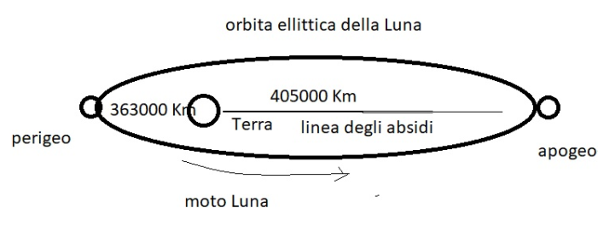*

|  |  |
| --- | --- |
| *- Come già visto in un precedente esercizio si determini il piano dell'eclittica e poi osservando il moto della Luna si noterà che i due piani non coincidono ma sono inclinati di circa 5 gradi. Chi possiede un telescopio può fare delle misure più precise puntando il telescopio su due punti dove è passato il Sole e la sera ripetere la stessa misura per la Luna, rilevando la differenza in gradi sui cerchi graduati.* | ***luna incl orbita*** |

*POSIZIONE LUNA - TERRA - SOLE*

*- Osservando la Luna e deducendone la fase è possibile conoscere la posizione relativa del Sole e della Terra, infatti il Sole illuminando la Luna permette di osservarne una parte a seconda della posizione da esso assunta rispetto alla Terra. La parte oscura della Luna è dalla parte opposta al Sole, mentre la parte chiara è orientata verso il Sole.*

|  |  |
| --- | --- |
| *- Si osservi la Luna piena, in questa fase, la faccia della Luna illuminata dal Sole, è totalmente visibile dalla Terra, quindi la direttrice Luna - Terra -. Sole sarà la stessa. Identicamente ciò può ripetersi per la Luna nuova (Luna invisibile), solo che in questo caso la Luna si troverà fra la Terra ed il Sole (la faccia illuminata dal Sole è rivolta dalla parte opposta alla Terra.*  *Quando la Luna è al primo o all'ultimo quarto, essa si trova a 90 gradi con la direttrice Terra – Sole.* | *luna terra sole*  *Fasi lunari* |

*IL TERMINATORE LUNARE*

*- La linea di demarcazione fra la parte illuminata e la parte buia della Luna è detta terminatore.*

*- Il terminatore può essere osservato ad occhio nudo, quando la Luna non è piena. Con un comune binocolo, la divisione tra le due parti diviene più evidente e se ne possono osservare i particolari, in particolare si potrà notare che il terminatore non è una linea curva ben definita, ma presenta rientranze e sporgenze dovute all'accidentato suolo lunare.*

|  |  |
| --- | --- |
| *IMG_5718.JPG* | *terminatore* |

*LA LUCE CINEREA LUNARE*

*- La luce cinerea lunare è la luce riflessa dalla parte buia della Luna. Leonardo da Vinci fu il primo a capire che la luce della parte buia della Luna, non illuminata dal Sole, era la luce solare riflessa dalla Terra che andava ad illuminare la parte oscura della Luna.*

*- La luce cinerea è visibile quando la Luna è simile ad una falce o al più ha raggiunto il primo quarto; osservando la Luna, si noterà che la parte contigua alla parte ben illuminata dal Sole c'è una zona debolmente illuminata , quella è la luce cinerea.*

|  |  |
| --- | --- |
| *IMG_6687.JPG* | *luce cinerea* |

*SORGERE E TRAMONTARE DELLA LUNA*

*- La Luna sorge e tramonta con circa 50 minuti di ritardo rispetto al giorno precedente.*

|  |  |
| --- | --- |
| *- Per osservare il fenomeno basta osservare la Luna sorgere ad Est (o il tramonto ad Ovest) e registrarne l'ora esatta; il giorno dopo si ripeta la stessa operazione e si noterà una differenza di circa 50 minuti. Consigliamo di prendere come riferimento il bordo inferiore o superiore della Luna.* | *luna sorge tram* |

*NODI LUNARI*

*- La Luna nel suo moto attorno alla Terra interseca l'eclittica in 2 punti detti nodi (ascendente se la Luna attraversa l’eclittica da Sud a Nord, discendente viceversa), in pratica la Luna incontra il piano dove giace la Terra in due punti. La linea dei nodi ruota in senso orario, cioè retrocede rispetto al moto della Luna; la linea dei nodi compie un giro completo in 6.798 giorni o 18,61 anni (19,3549° all'anno) rispetto alle stelle. Questo spiega la minor durata del mese draconitico rispetto agli altri mesi (escluso il mese sinodico).*

*Le eclissi possono accadere quando i nodi sono allineati con il Sole, cioè ogni 173,3 giorni circa perchè l’anno delle eclissi o draconico, definito come l’intervallo fra due ritorni del Sole sul nodo ascendente della Luna, dura 346 giorni, 14 ore, 53 minuti e 46,33 secondi.*

*La conseguenza della retrogradazione dei nodi ogni 18,61 anni è la vistosa variazione della declinazione lunare.*

*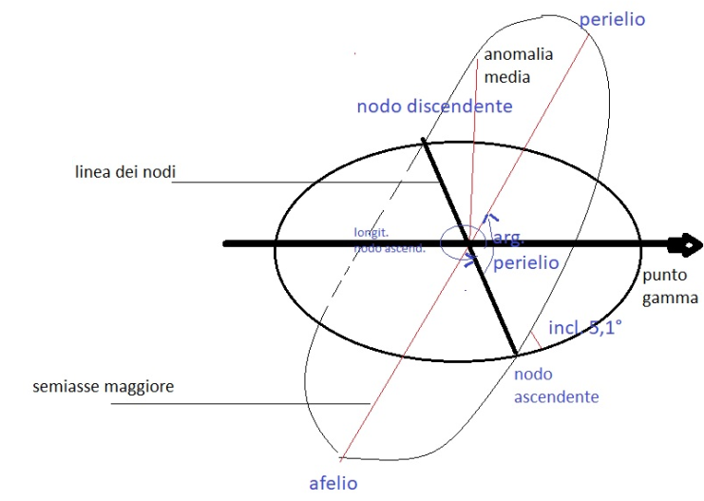*

*La declinazione della Luna quando il nodo ascendente coincide con il punto gamma o primo punto d'Ariete (oggi nella costellazione dei Pesci a causa della precessione degtli Equinozi) assume un valore di massima distanza dall'equatore celeste stando alla massima declinazione di 28°35' N o 28° 35' S (28,6°).*

*La declinazione della Luna quando il nodo discendente coincide con il punto gamma o primo punto d'Ariete (oggi nella costellazione dei Pesci a causa della precessione degtli Equinozi) assume un valore di minima distanza dall'equatore celeste stando alla minima declinazione di 18°18' N o 18° 18' S.*

*I 28,6 ° sono la somma dell'iclinazione dell'eclittica rispetto all'equatore celeste pari 23,5 ° (variabile da 22° a 24° in 41.013 anni) e dell'inclinazione del piano dell'orbita lunare rispetto all'eclititca pari a 5,1 °.*

*Questo significa anche che in determinati periodi tale valore può superare i 29°.*

*Per cui a declinazione elevate tipo Stonehenge e Callinish (che si trova ancora più a Nord nelle isole Ebridi) la Luna si può alzare sull'orizzonte con un arco altissimo e appena dopo 15 giorni percorrere un arco bassissimo ed addirittura alzarsi di poco sull'orizzonte; tenedo conto che il diametro della Luna è pari a circa 30' se la Luna si eleva con il bordo inferiore di 2 o 3° vuol dire che essa dista dal suolo 4 o 6 Lune! l'arco che percorre inzia e finisce nei cosidetti puni di arresto.*

*Notiamo che quando la Luna sorge appare molti più grande perché l'occhio umano fa riferiemnto al suolo agli alberi alle costruzioni ma inn effetti la Luna ha sempre quelle dimensioni.*

|  |  |
| --- | --- |
| *eclissi*  *- Questa esercitazione è eseguibile solo qualitativamente cioè senza calcolare esattamente la posizione dei nodi.*  *Si dovrà attendere l'ora esatta di un'eclisse di Luna, in quel momento la Luna si trova in uno dei nodi.* | *luna nodo* |

*SUPERFICIE E CARTOGRAFIA DELLA LUNA*

*- La superficie della Luna è caratterizzata da crateri da impatto con meteoriti e da fenomeni di vulcanesimo. Essa è formata da crateri, montagne, catene montuose, mari ed oceani, ruscelli, spaccature, ecc. L’albedo della Luna è circa 0,12 (l’albedo è una grandezza che caratterizza la proprietà del corpo celeste di riflettere o diffondere la luce rispetto alla quantità di luce ricevuta, varia fra 0 e 1; il corpo nero ha albedo pari a 0). L’albedo fu introdotta da W.C. Bond nel XIX secolo). La Luna non possiede una atmosfera e quindi non ha subito modificazioni dovute all'erosione come invece è accaduto sulla Terra. Sembra che in superficie non ci sia acqua; ma in alcune zone superficiali poste ai poli o nel sottosuolo lunare forse c'è acqua (ultimi dati della sonda Clementine). La prime carte lunari furono eseguite attorno al 1609 - 1610 da Galileo Galilei e Thomas Harriot, dei due solo Galileo studiò a fondo la superficie lunare. Le prime carte lunari complete furono pubblicate da* ***J.*** *Hevelius (1611 - 1687) nel 1647 e da G.B. Riccioli (1598 - 1671) nel 1651; il lavoro del Riccioli venne redatto con il Grimaldi (1618 - 1663) ed introdusse la nomenclatura lunare. A tal proposito dobbiamo registrare una gravissima pecca: gli astronomi, successori di Galileo Galilei, hanno dedicato al grande scienziato pisano solo 2 piccolissimi crateri lunari del tutto insignificanti! noi pensiamo che il padre dell'astronomia e della fisica sperimentale meritasse più rispetto da parte dei suoi colleghi astronomi.*

*Nota: il primo uomo che camminò sulla Luna fu lo statunitense N. Amstrong, grazie alla missione Apollo 11; lo sbarco avvenne il 20 Luglio 1969.*

*- La superficie lunare è di facile osservazione e già ad occhio nudo si possono osservare zone chiare (montagne o crateri, ecc.) e scure (i mari). Con un binocolo si possono evidenziare i confini tra i mari e le zone montuose ed intravedere i crateri più grandi. La Luna al telescopio è lucente e stupenda, i crateri più grandi tipo Copernico, Plato, Tico, ecc, appaiono particolareggiati con spettacolari luci ed ombre, le catene montuose come gli Appennini, le Alpi, il Caucaso, si estendono per chilometri e chilometri, anche le formazioni più piccole (dell'ordine dei chilometri) possono essere studiate. Con un piccolo telescopio a lenti (rifrattore) si può iniziare a studiare la superficie lunare; meno incisivo è il telescopio a specchio (riflettore). Un telescopio con un diametro di 100 mm permette di vedere dettagli di dimensioni pari a 2 - 3 chilometri (potere di separazione di circa 1 secondo d'arco). La migliore osservazione si effettua lungo il terminatore, linea di separazione tra la zona chiara e quella scura, perché esso presenta più contrasto rispetto alla zona luminosa che appare più piatta. Quando la Luna è piena appare priva di dettagli ed è meglio rimandare l'osservazione al periodo dei quarti.*

*- La cartografia della Luna è la rappresentazione della superficie della stessa su carta; si prenda un foglio di carta su cui si sia disegnato un cerchio di almeno 10 centimetri, a questo punto osservando la Luna ad occhio nudo si disegni la zona visibile della Luna caratterizzata da superfici bianche e grigie; successivamente si ripeta l'operazione osservando con un binocolo. Chi possiede un telescopio può disegnare particolari abbastanza spinti ma meno dettagliati di una immagine digitale. L’ingrandimento ottimale è relativo alla parte di Luna che si vuole osservare, ad esempio:*

*- tutta la Luna, in linea di massima, si vede a piccoli ingrandimenti (25 - 50), quindi con oculari a lunga focale 40 mm, 30 mm, 20 mm;*

*- i particolari si possono osservare ad ingrandimenti dell’ordine di 100 - 200 - 300, quindi con oculari a corta focale da 4, 6, 9, 12 mm.*

*Un lavoro interessante è il colorimetrico cioè il rilievo delle varie tinte della superficie lunare (toni di grigio) ed in particolare dell’ombra dei crateri. Il diametro dell’obiettivo necessario per questo tipo di attività deve essere superiore a quello dei piccoli rifrattori, altrimenti il grigio apparirà nero e non si noteranno le scale dei grigi. La parte relativa ai “cambiamenti” della superficie lunare detti fenomeni lunari transienti è riportata in altra parte del libro.*

|  |  |
| --- | --- |
| *luna superf* | *clavius bis 16.tif*  *Cratere lunare Clavius* |

*MARI LUNARI*

*- I mari lunari, così denominati perché appaiono come ampie distese piatte, sono numerosi ed i più famosi sono: l'oceano Procellarum, mare Serenitas, mare Tranquillitas, mare Crisium, Mare Frigoris, ecc. Logicamente i mari Lunari non contengono acqua ma sono distese di polvere e pietrame.*

*- I mari sono visibili ad occhio nudo ed appaiono piatti (con pochi crateri) e di colore grigio. Nella zona Nord c'è il mare Imbrium di piccole dimensioni rispetto al vicino oceano Procellarum che si estende verso Sud; nell'oceano Procellarum splendono i crateri Copernicus e Keplero, ad Est si trova il mare della Serenitas ed il mare della Tranquillitas dove atterrarono le missioni statunitensi Apollo 15 e 11.*

|  |  |
| --- | --- |
| *mari* | ***IMG_2385.JPG*** |

Il cerchio di Sarsen

Ricordiamo che andando in sequenza il cerchio di Sarsen viene dopo:

- un terrapieno del diametro di 100 metri profondo circa 2 metri

- un cerchio prossimo al terrapieno con 56 buche di diametro pari a 2 metri e profonde 1 metro

2 cerchi di 30 buche o uno da 30 e uno da 29, ognuno posto oltre il cerchio di Sarsen, forse costituiti da pietre azzurre poi tolte, il motivo non si conosce

Il cerchio di Sarsen largo 29,5 metri costituito da 30 pietre alte 5 metri (29 da 5 metri e una da 2,5 metri): si noti che l'altezza delle pietre è pari a 1/3 del diametro del cerchio di Sarsen e che il diametro del cerchio di Sarsen è pari circa a 1/3 del diametro del cerchio esterno, ciò indica che il tutto è stato costruito armonicamente

Il cerchio di Sarsen mostra chiaramente che la costruzione di Stonehenge è stata influenzata dalla Luna.

In questo caso pur non avendo prove galileiane si può affermare con una buona probabilità che le 30 colonne del cerchio di Sarsen rappresentavano il periodo sinodico della Luna circa 29,5 giorni.

Il fatto che una colonna sia alta la metà delle altre colonne significa chiaramente che gli astronomi di Stonehenge conoscevano il ciclo sinodico della Luna cioè come detto il periodo per cui la Luna ritorna alla stessa fase.

Il cerchio esterno delle 56 buche come detto era un calendario annuale lunisolare, il cerchio di Sarsen rappresentava il ciclo delle fasi ed ogni colonna rappresentava un giorno solare delle fasi (1/29,5....2/29,5 e così via, partendo da sinistra come vista da chi proviene dal vialone e girando in senso orario approssimando la colonna 7 (29,5/4 = 7,37) circa rappresentava il primo quarto, la colonna 15 (7,37 + 7,37 =14,74 ) la Luna piena, la colonna 22 (22,11) l'ultimo quarto e la colonna 30 (metà altezza) la Luna nuova invisibile (22 + 7,37 = 29,37).

I triliti centrali e il Solstizio d'Estate

Stonehenge ha le seguenti coordinate geografiche:

Latitudine: 51° 10' 00" N 51.166667

Longitudine: 1° 50' W 1.833333 W

Abbiamo detto che:

*- 2 cerchi di 30 buche ognuno posti oltre il cerchio di Sarsen, forse costituite da pietre azzurre poi tolte*

*- il cerchio di Sarsen largo 29,5 metri costituito da 30 pietre alte 5 metri (29 da 5 metri e una da 2,5 metri)*

*- un cerchio di pietre azzurre all'interno del cerchio di Sarsen*

*il ferro di cavallo al centro con 5 triliti*

*- la cosiddetta pietra alta, quasi centrale*

*- l'asse del sorgere del Sole formante un angolo di 41° con l'asse Nord Sud (azimuth di 49° al sorgere del Sole a Stonehenge il 21 Giugno, angolo desunto dall'autore)*

*L'unico dato astronomico forse certo, diremmo Galileiano, è il sorgere del Sole al Solstizio Estivo (20 - 21 Giugno) quando i raggi del Sole passano lungo il viale, sovrastano la pietra tallone da 6 metri e attrversano una finestra di un trilito.*

*Oggi ciò si può riscontrare in loco ma non è detto che migliaia di anni fa fosse così in quanto Stonehenge nei millenni ha subito molti rifacimenti e dal quel che sappiamo alcuni in epoca vittoriana e nei primi del 1900.*

*Stonehenge c'era e le popolazioni si radunavano al 21 Giugno in quel luogo, così sembra, ma se poi il Sole attraversasse la finestra del trililito non è dato sapere con certezza.*

*A Stonehenge il 21 Giugno i dati del Sole erano i seguenti:*

*sorge 5:43*

*tramonta 22:26*

*azimuth al sorgere 49° (il Sole sorgeva a Nord Est; alle ns. latitudini ha un azimuth di 56°)*

*azimut al tramonto 311°*

*durata giorno 16 h 34'*

*distanza del Sole 1,0163 U.A. (152 milioni di chilometri, distanza media 149,6 milioni di chilometri)*

*transito 14:09*

*massima altezza: 62°*

*La giornata era lunghissima.*

*L'evento seguito da migliaia di persone avveniva alle ore 5:43 quindi già verso le 5 c'era il crepuscolo e per il tramonto il crepuscolo c'era verso le 23:30.*

*5 ore di buio circa!*

All'interno del cerchio di Sarsen come detto c'era un cerchio di pietre azzurre sembra in numero di 30 (oggi ne rimangono poche) che ricalcava il numero dei megaliti del cerchio di Sarsen.

Ancora all'interno i triliti a ferro di cavallo 5 triliti con all'interno una pietra alta non baricentrica detta pietra dell'altare.

All'interno dei triliti altre pietre azzurre di cui alcune presso i triliti sembra 3 per trilito quindi 15.

Dei cinque triliti cioè due pietre verticali sormontate da una orizzontale oggi ne rimangono 3; i trilit del ferro di cavallo sono separati l'uno dall'altro a differenza dei triliti del cerchio di Sarsen che erano tutti uniti per cui le pietre superiori formavano un cerchio continuo.

L'altezza dei triliti varia è maggiore la centro e minore per quelle ai alti, da circa 8 metri a 6 metri.

L'asse centrale del ferro di cavallo oggi è diretto verzo la posizione dove sorge il Sole al Solstizio estivo.

